Características mecánicas y Dimensiones
Características mecánicas(estructura del brazo robótico)
Aleación de aluminio
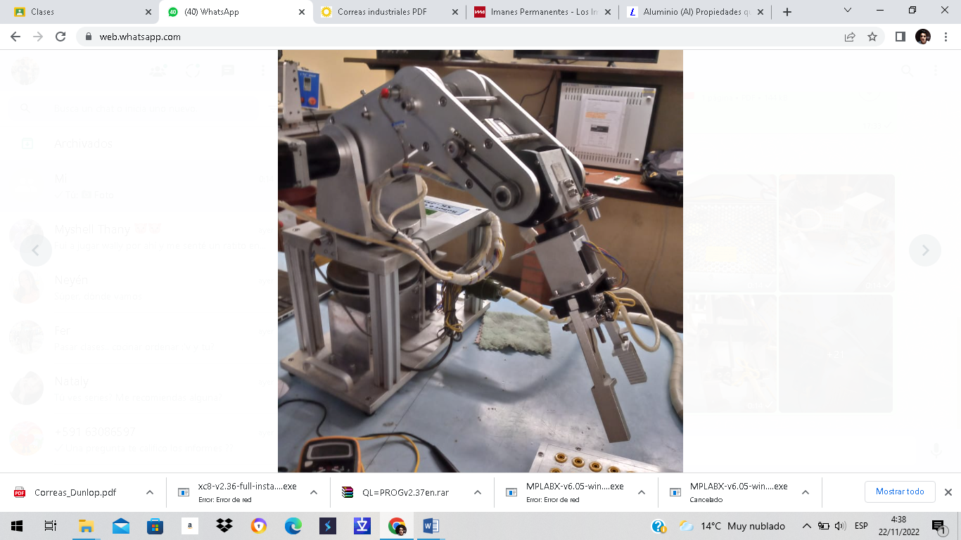
El esqueleto del brazo robótico en casi toda su totalidad está compuesto de alguna aleación de aluminio el cual una característica de este metal es que no es un material ferromagnético, como también no es un material muy denso, aproximadamente la densidad es de 2.7 [g/cm3] lo cual es muy beneficioso ya que el objetivo es tener brazo robótico liviano como duradero.

El brazo también está compuesto de correas de transmisión industrial las cuales cumplen la función de permitir el movimiento de sus respectivas articulaciones desde una determinada posición relacionando las velocidades tangenciales de los discos dentados,para calcular la longitud de la correa se halla la siguiente relación:
lp = 2 E + dp x 3.141516[mm] lp: Longitud primitiva de la correa (mm).
E : Distancia entre ejes de las poleas (mm).
Dp: Diámetro primitivo de una polea (mm).
Características de las correas
Está compuesto por caucho de policloropreno y reforzado con insertos de fibras de fibra textil que están orientadas en sentido transversal, dándole rigidez, y en su parte inferior posee un dentado.
- Tiene una elevada antiestaticidad, evitando la acumulación de corriente electrostática.
- Elevada resistencia a altas y bajas temperaturas (90°C a -10°C).
- Una adecuada resistencia a los aceites.
Identificación
Las correas industriales son designadas por sus dimensiones físicas. Se designa primero por una letra que representa la sección de la correa y luego por un número que indica la longitud nominal.
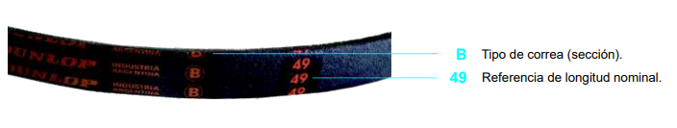

Ajustes de distancias entre centros
Todas las transmisiones de las correas deben tener un ajuste adecuado entre los centros. Esto sirve para instalar las correas sin que sufran daño alguno, también para compensar el asentamiento de las correas en los canales y el estiramiento normal. Sirve también para proporcionar la tensión adecuada para que las correas no patinen. Pueden hacerse ajustes por medio de bases móviles del motor o de la máquina, el desplazamiento del motor es un sistema muy eficaz para obtener un racional montaje y una justa tensión.
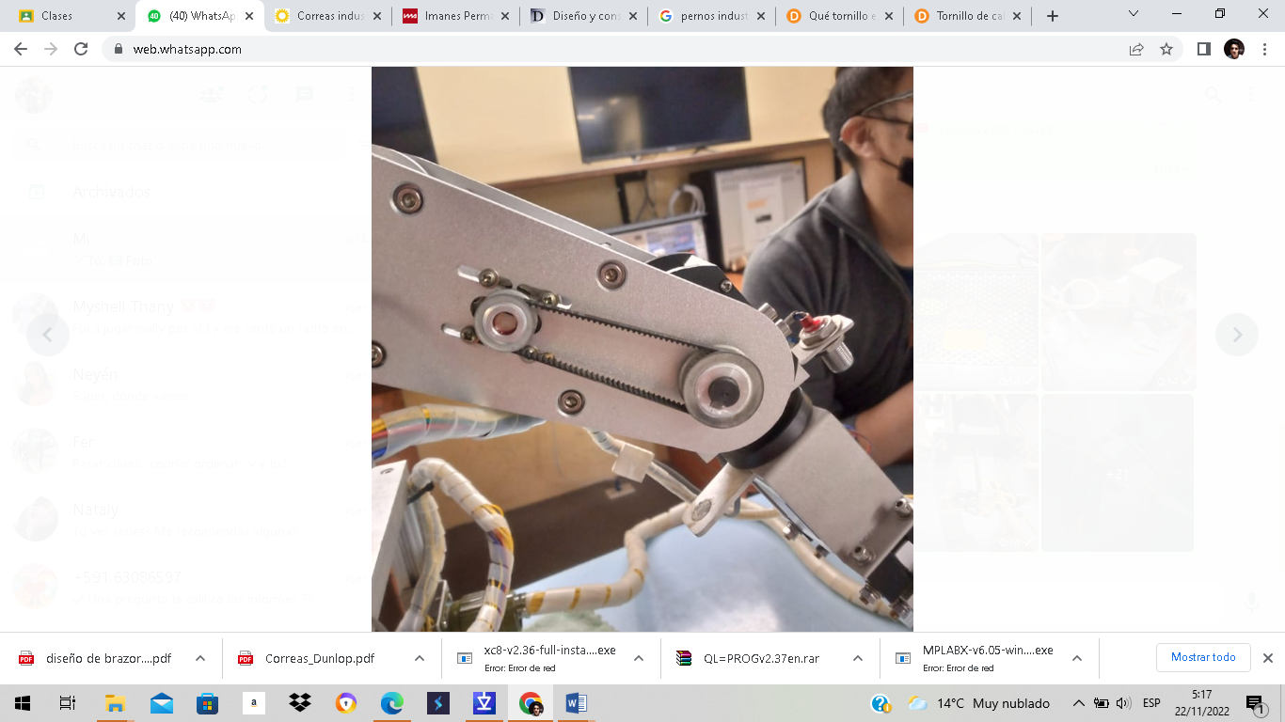
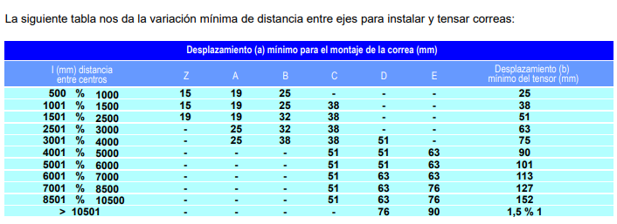

Tornillos y pernos industriales
Los tornillos y pernos del brazo robótico son de acero y sirven para fijar los eslabones o partes fijas del brazo con las respectivas articulaciones
Están disponibles en diferentes materiales, siendo el acero el más común. Para estos tornillos, es necesario haber realizado un orificio con anterioridad. Están disponibles en diferentes longitudes, con formatos de cabeza y ranuras variadas. Se utilizan frecuentemente cuando se quiere que la cabeza del tornillo quede al mismo nivel de la superficie de la pieza metálica. Son muy robustos y resistentes a las altas temperaturas, al corte y al desgarro.

Tornillo sin fin de la pinza
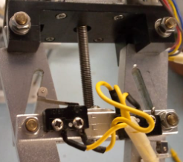
Tornillo sin fin a un dispositivo que transmite el movimiento entre ejes que son perpendiculares entre sí, mediante un sistema de dos piezas: el «tornillo» (con dentado helicoidal), y un engranaje circular denominado «corona».
Mayormente se usa como reductor de velocidad
La expresión por la que se rige este mecanismo es similar a la de las ruedas dentadas teniendo en cuenta el número de entradas del tornillo como elemento motor en este caso:

Imán permanente
Un imán permanente es fabricado con materiales duros que son imantados manteniendo sus propiedades ferromagnéticas hasta su desmagnetización. Los imanes permanentes tienen un campo magnético que como su propio nombre indica son permanentes. Estos imanes están compuestos de dos polos, el polo norte y el polo sur, los cuales las cargas opuestas se atraen mientras que los polos iguales se rechazan.
La fuerza de un imán permanente depende del tamaño y del tipo de imán. En cambio, la calidad de un imán depende de: la intensidad del campo magnético o remanencia y de la resistencia a la hora de ser desmagnetizado. Así como de la fuerza de atracción y coercitiva. La temperatura a la cual se somete es establecida según la clase de imán permanente, si se supera la temperatura establecida, el imán permanente podría perder sus propiedades.



Dimensiones Físicas
Brazo principal
 | longitud | distancia de centros | distancia de eslabones
eslabon1 | 16cm | ------ | 15*12 cm
eslabon2 | 25,5cm --23,5 | 17,5 | 8,6cm
eslabon3 | 22cm | 16cm | 11cm
25.5cm

17.5cm
22cm
16cm

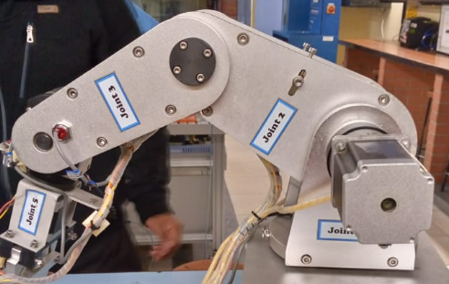
ESLABON 1
ESLABON 3
ESLABON 2
16cm

 | distancia de centros | engranaje 1 diametro | engranaje2 diametro
polea 1-eslabon1 | 17,5cm | 1,5cm | 2,5cm
polea 2-eslabon2 | 8cm | 5cm | 5cm
polea3-articulacion1 | 13cm | 5,5cm | 13,5cm

13cm

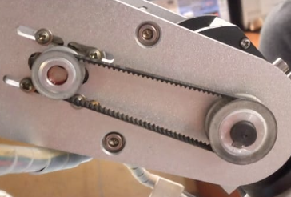
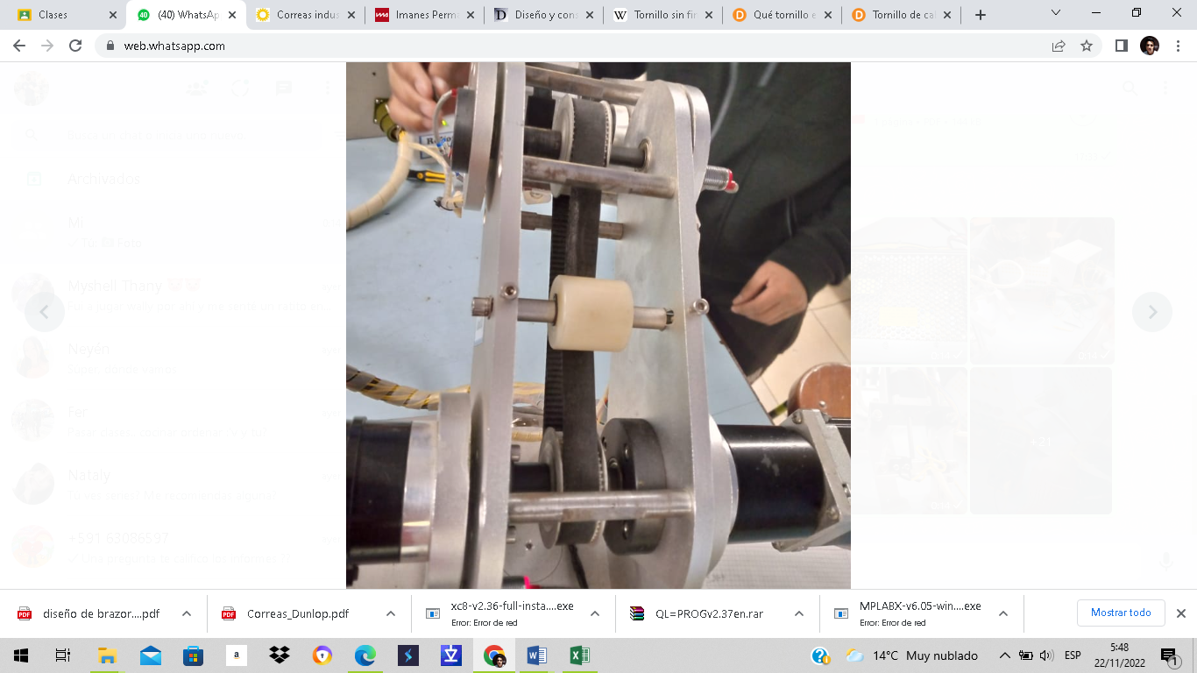
2.5cm
1.5cm
5cm
8cm

13.5cm
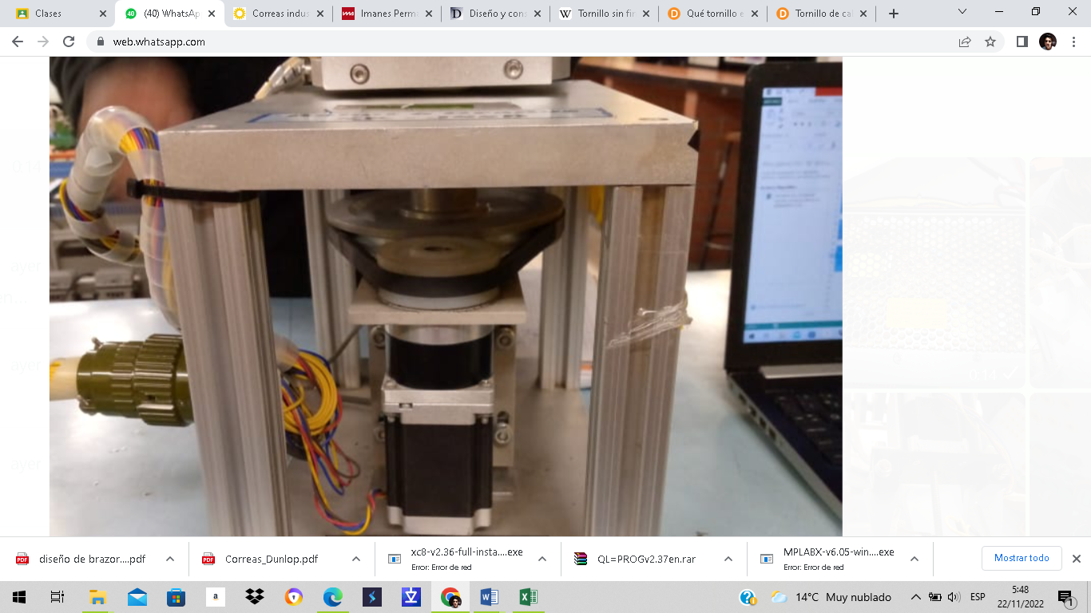
5.5cm
13cm
 | longitud | distancia de centros | relajación  máxima | sujetación máxima
articulacion4-pinza | 30cm | 26cm
pinza | 13cm |  | 11cm | 2,7cm

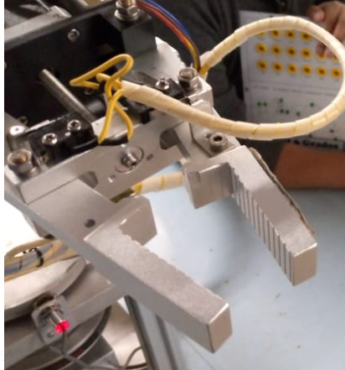
2.5cm
13cm

26cm

base | 20*30cm
base principal | 20*37,5cm
altura base | 23,3cm

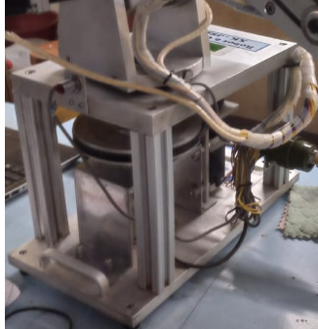
37.5cm
30cm
23.3cm
20cm

Distancia mínima piso - pinza
15,5 cm

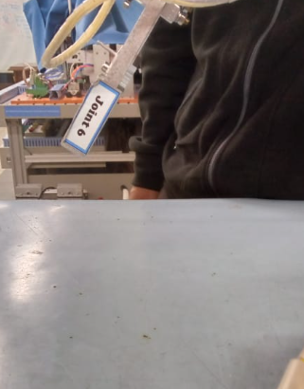
15.5cm

Conclusiones
Es muy importante tomar en cuenta las dimensiones ya que son nuestros parámetros físicos que nos señalan un límite en los distintos movimientos rotacionales en la cadena de cinemática lineal.
Con todas las medidas ya establecidas y los respectivos ángulos de rotación de cada grado de libertad se puede diseñar un algoritmo para poder llevar un objeto de una determinada posición a la deseada.

